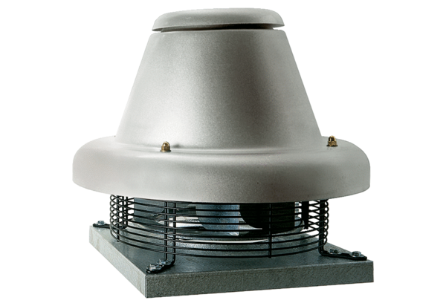Odśrodkowy wentylator dachowy DRD HT 63/6Opakowanie jednostkowe: 1 sztukaAsortyment: C
Numer artykułu: 0073.0017Producent: MAICO

